PT. Salam Pacific Indonesia Lines

Nomor Dokumen | PM-SPIL-YES-01
Tanggal Berlaku | 13 Juni 2024
Revisi | 06
Halaman | 1 dari 4

PROSEDUR PERBAIKAN KENDARAAN

PENGESAHAN DOKUMEN
Uraian | Dibuat | Diperiksa | Disetujui
Jabatan | Yield Excellent Service Manager | Human Capital & Corporate Affair General Manager | Operation Director
Tanda Tangan | 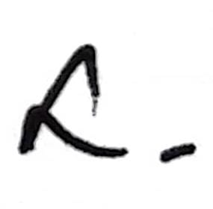 | 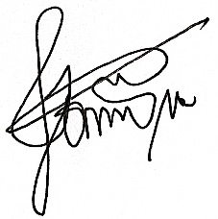 | 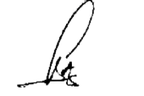
Nama | Lilis | Dominikus Putranda Romo Ganggut | Bambang Gunawan
Tanggal | 11 Juni 2024 | 12 Juni 2024 | 13 Juni 2024

DISTRIBUSI DOKUMEN
Status Dokumen | Penerima Dokumen
Stempel: | Jabatan
Stempel: | Nama dan Tanda Tangan
KRONOLOGI DOKUMEN
Tanggal | Revisi ke | Keterangan  (Tuliskan sub-bab & perihal yang diubah serta alasan perubahan)
03 Juli 2020 | 01 | Penambahan pada bagian lampiran
18 Februari 2023 | 02 | - Perubahan nomor dokumen prosedur, IK dan Form kerja.  - Perubahan PIC pengesahan pada HCCA General Manager
23 Mei 2023 | 03 | - Perubahan PIC pengesahan Yield Excellent Service Manager  - Perubahan bagan alir prosedur perbaikan kendaraan
18 Januari 2024 | 04 | Perubahan pada IK-SPIL-YES-01-01 pengajuan permintaan jasa LPK
1 July 2024 | 05 | - Updating deskripsi pada prosedur  - Penambahan Referensi pada Prosedur perihal ISO 14001: 2015
13 Juni 2024 | 06 | Perubahan PIC pengesahan Yield Excellent Service Manager

DAFTAR ISI

No. | Uraian | Halaman
 | PENGESAHAN DOKUMEN | 1
 | DISTRIBUSI DOKUMEN | 1
 | KRONOLOGI DOKUMEN | 2
 | DAFTAR ISI | 2
1. | TUJUAN | 3
2. | RUANG LINGKUP | 3
3. | REFERENSI | 3
4. | DEFINISI | 3
5. | PROSEDUR | 3
6. | LAMPIRAN | 4

1. TUJUAN
Membangun serangkaian instruksi tertulis pelayanan usaha (business process) untuk pelaksanaan kegiatan perbaikan kendaraan bagi kelancaran kegiatan perusahaan yang difasilitasi oleh Departemen Yield Excellent Service.

- RUANG LINGKUP
Prosedur ini berlaku untuk kegiatan perbaikan kendaraan perusahaan yang meliputi pengecekan langsung, pencarian vendor, hingga proses eksekusi perbaikan kendaraan.

- REFERENSI
- ISO 9001:2015 – Persyaratan Sistem Manajemen Mutu, klausa 8.5.
- ISO 14001:2015 – Persyaratan Sistem Manajemen Lingkungan

- DEFINISI
- Departemen Yield Excellent Service adalah departemen yang berperan untuk memenuhi kebutuhan perusahaan seperti alat tulis, barang kapal, perbaikan kendaraan, dan lainnya demi kelancaran proses kegiatan.
- Perbaikan kendaraan adalah kegiatan yang dilakukan oleh Human Capital & Corporate Affairs Division bagian maintenance dalam rangka memperlancar kegiatan operasional perusahaan.

- PROSEDUR
  - User request perbaikan kendaraan via email
  - Team GS akan melakukan survey terhadap permintaan perbaikan kendaraan yang direquest oleh user dan hasil survey dicantumkan dalam form permohonan perbaikan.
  - Apabila permintaan perbaikan merupakan perawatan reguler maka akan diterbitkan LPK namun jika terndikasi human eror akan dilakukan investigasi terlebih dahulu oleh team PAIER.
  - Purchasing menerima LPK dan mencari vendor.
  - Setelah mendapat vendor, Purchasing mengirimkan via email ke Finance untuk pembuatan LOKK (Lembar Order Kerja Kantor).
  - Finance membuat LOKK di program.
  - Finance mengirimkan LOKK ke Purchasing via email, lalu purchasing meminta persetujuan LOKK tersebut ke Junior Manager/Middle Manager. Apabila disetujui maka Purchasing memberi info mengenai vendor ke GS.
  - Kemudian GS akan berkoordinasi dengan user ataupun vendor untuk proses eksekusi.
  - Setelah menentukan jadwal yang tepat, GS dapat melakukan eksekusi perbaikan.

6. LAMPIRAN
  - PM-SPIL-YES-01-01 : Bagan Alir Prosedur Perbaikan Kendaraan
  - FM-SPIL-YES-01-01 : Form Lembar Permintaan Kerja
  - FM-SPIL-YES-01-02 : Form Permohonan Perbaikan Kendaraan
  - IK-SPIL-YES-01-01 : Instruksi Kerja Permintaan Jasa LPK

